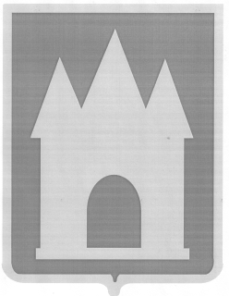
Российская Федерация
Брянская область
Мглинский районный Совет народных депутатов

РЕШЕНИЕ

от 10 апреля 2025 года № 7-
г. Мглин

Об информации конкурсной комиссии по проведению повторного конкурса на замещение должности главы администрации Мглинского района

На основании решения Мглинского районного Совета народных депутатов от 03.12.2024 г. №7-30 «Об объявлении проведения повторного конкурса на замещение должности главы администрации Мглинского района», заслушав информацию заместителя председателя конкурсной комиссии Воликовой Н.В., Мглинский районный Совет народных депутатов
РЕШИЛ:
1. Информацию заместителя председателя конкурсной комиссии по проведению повторного конкурса на замещение должности главы администрации Мглинского района Воликовой Н.В. принять к сведению.

Глава Мглинского района Н.В. Воликова

